**华为RH2288v2安装centos7.x步骤**

1. 首先插入做好的U盘系统或者光盘系统到服务器USB口上，然后重启服务器后，根据提示按F11键，选择U盘启动项。（会提示需要输入IMana密码Huawei12#$）

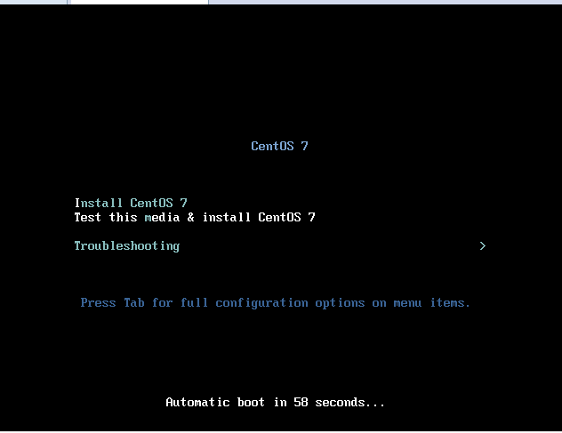

**Centos7.x安装时，无法从U盘启动的解决方法：**

       （1）、选择U盘启动，在出现安装菜单  "Install CentOS7"时，按tab键，或者e键，进入编辑grub启动项，将  > vmlinuz initrd=initrd.imginst.stage2=hd:LABEL=CentOS\x207\x20x86_64 rd.live.check quiet  改为  **vmlinuz initrd=initrd.img linux dd quiet** （网上说直接改为hd:/dev/sd**，如果你的磁盘较多，这里需要一个个试），此时会进入一个显示所有磁盘的界面，根据描述你可以看到哪个是U盘系统，记住磁盘标识符，（这里的图片引用网上的，谢谢网友了）

[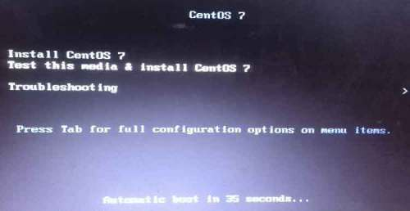](https://s3.51cto.com/wyfs02/M01/9C/4A/wKiom1lus36AjVwwAAAwXzGetK4571.jpg-wh_500x0-wm_3-wmp_4-s_3739320865.jpg)

[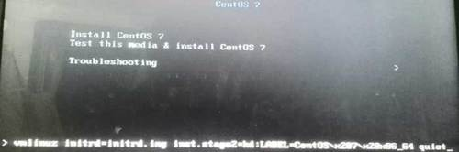](https://s4.51cto.com/wyfs02/M01/9C/49/wKioL1lus3-ik_TtAAAyD959KNw586.jpg-wh_500x0-wm_3-wmp_4-s_662348952.jpg)

[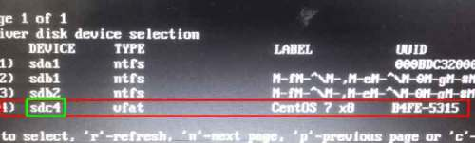](https://s4.51cto.com/wyfs02/M02/9C/4A/wKiom1lus3-xMtcIAAA5sAix-_8924.jpg-wh_500x0-wm_3-wmp_4-s_2483358592.jpg)

（2）、记住U盘标识符，再次重启进入安装界面，将底下的命令改成：>vmlinuz initrd=initrd.img inst.stage2=hd:/dev/**sdb1** quiet  到此真正的安装界面就可以正常显示了

2、参考图片步骤安装：

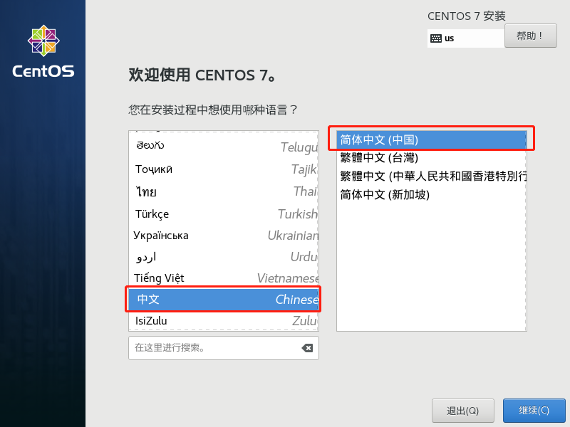

例图1-选择中文-简体中文，然后点继续

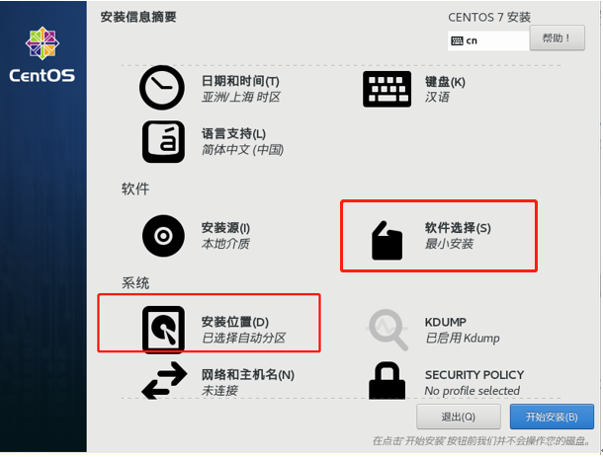

例图2-点击分别进行安装位置如图3和软件选择如图4

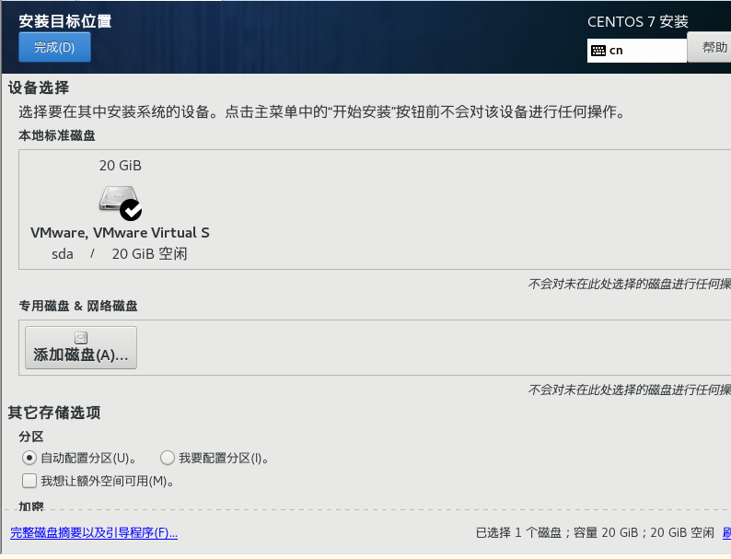

例图3-设置安装系统的磁盘（根据实际情况设置），然后点击完成

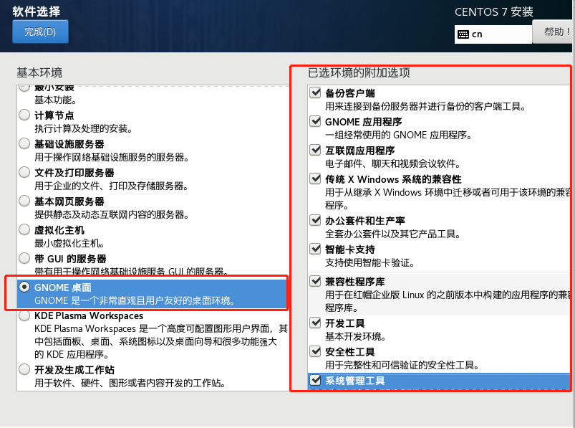

例图4选择GNOME桌面安装-右边附加选项全勾选

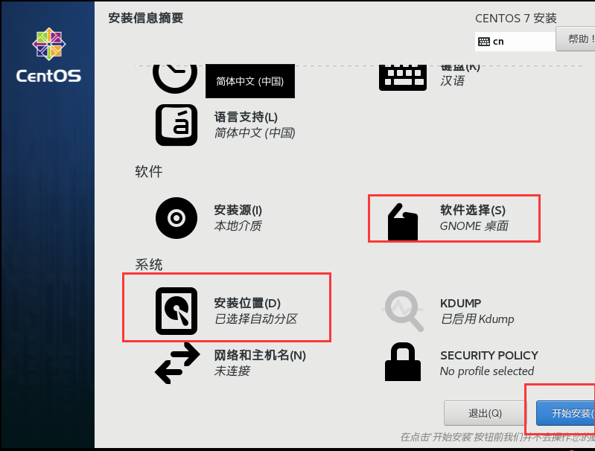

例图5-检查设置情况如图，点击开始安装

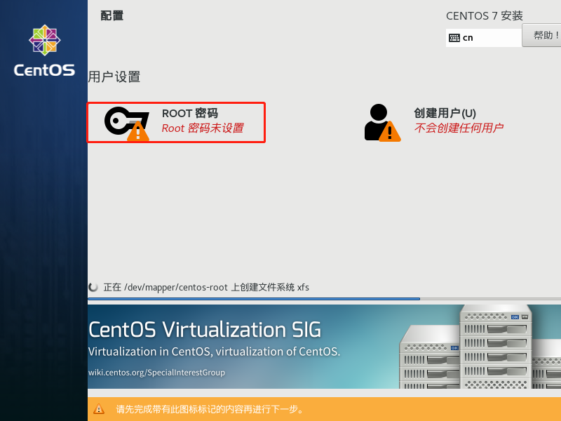

例图6-设置root密码

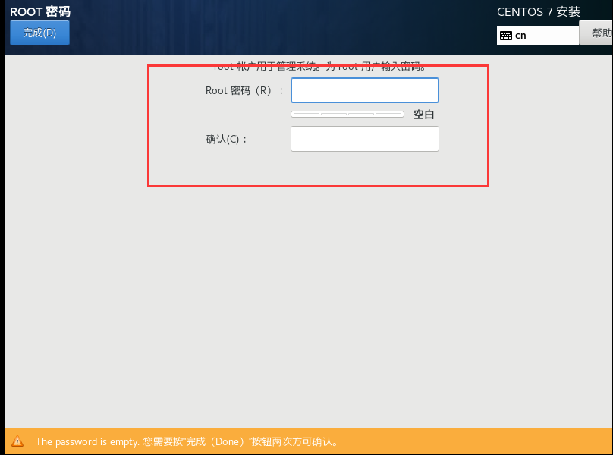

例图7-服务器root登录密码设置要安全合规一般设置跟之前服务器root密码一样容易记住

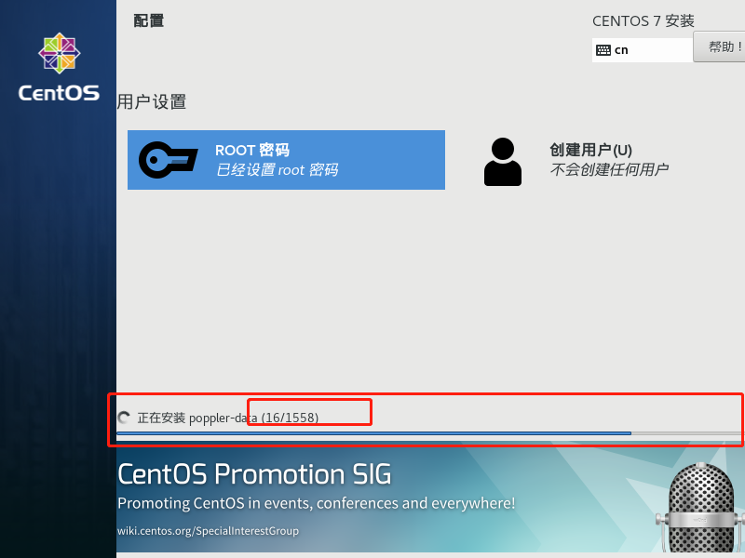

例图8-等待安装

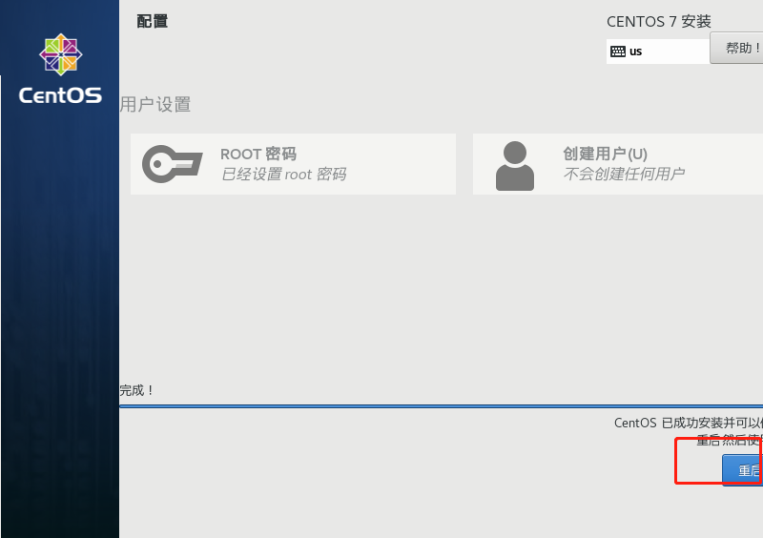

例图9-系统镜像文件传完，然后点击重启

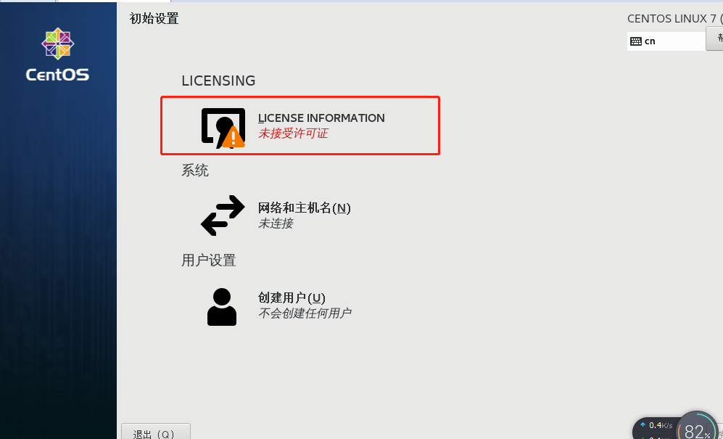

例图10-选择未接受许可

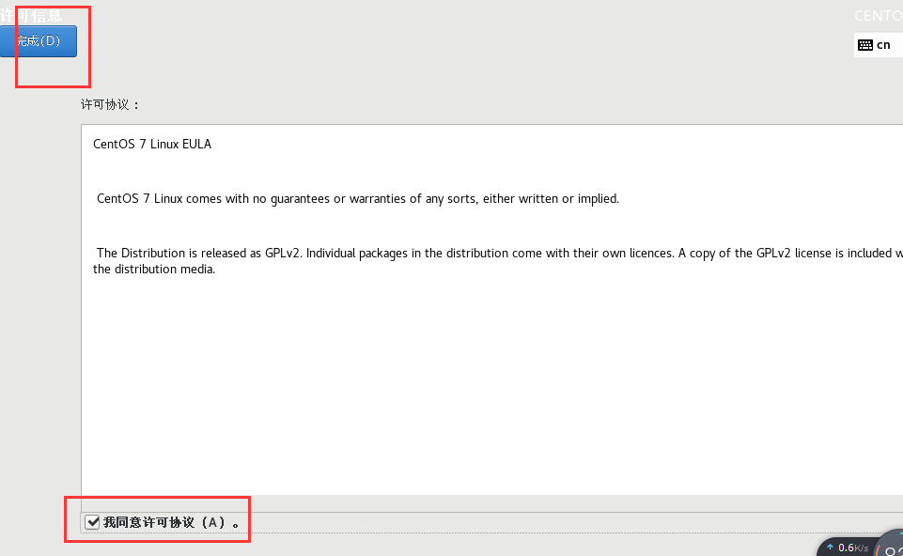

例图11-勾选我同意许可协议-点击完成

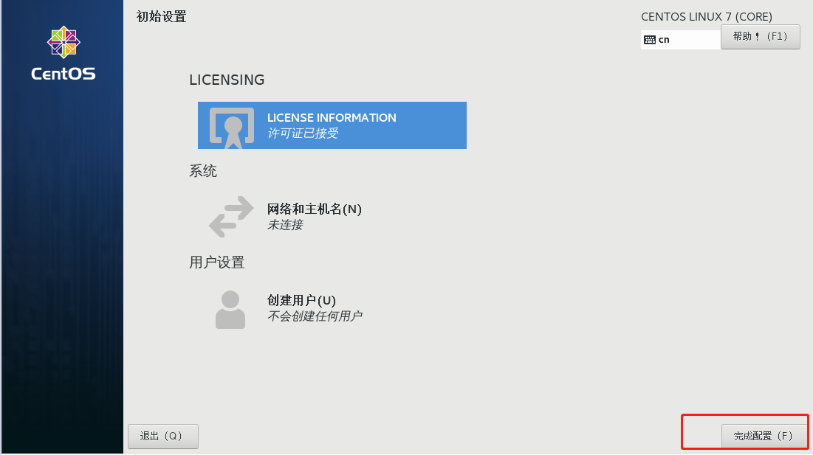

例图11-点击完成配置，设备自动在重启一下。

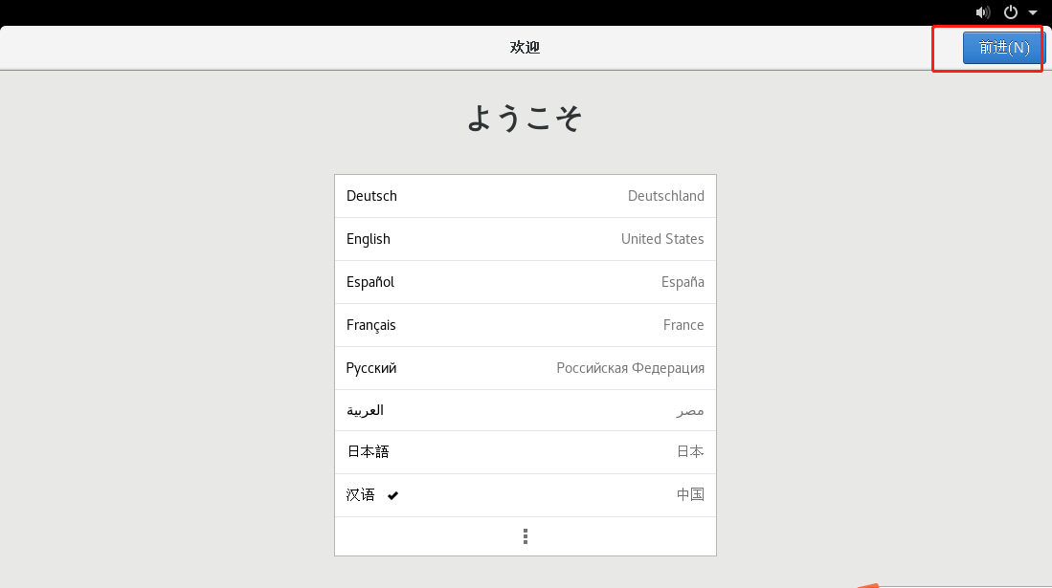

例图12-一直点击前进

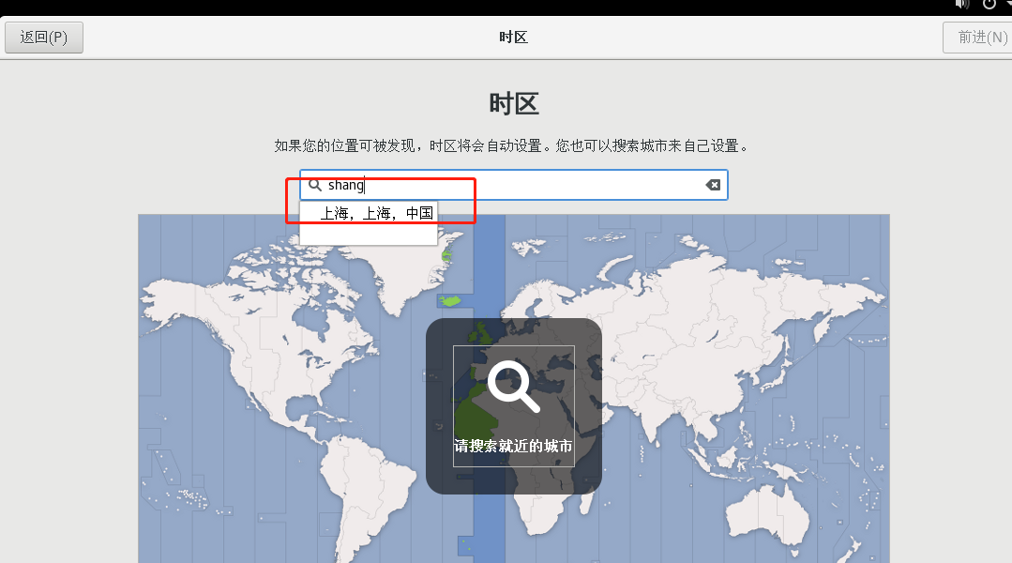

例图13-输入shanghai，选择上海，上海，中国，点击前进

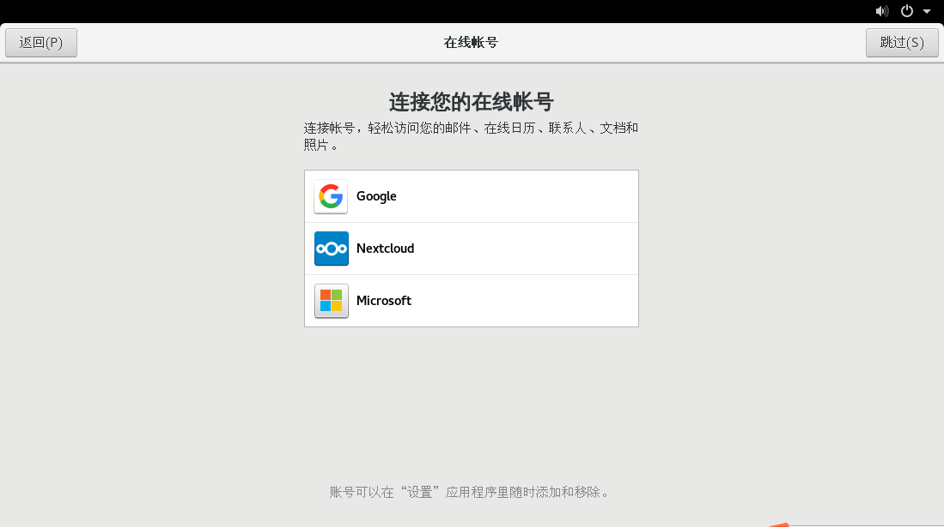

例图14-选择跳过。

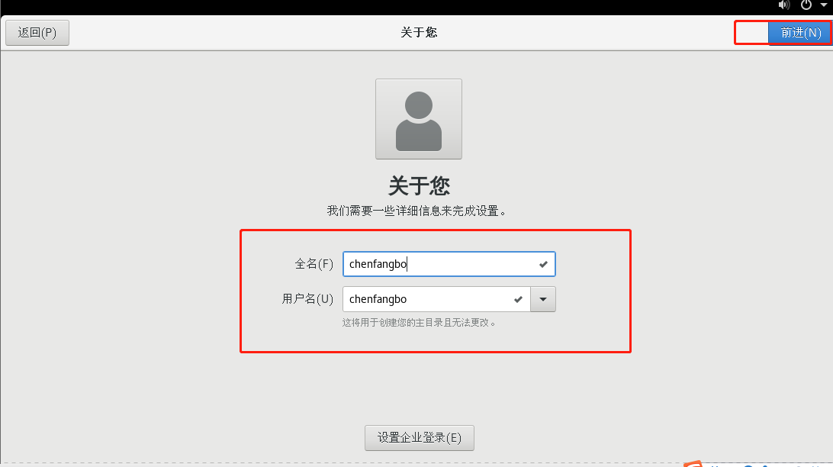

例图15-设置普通账号例如cehnfangbo，设置密码，点击前进。

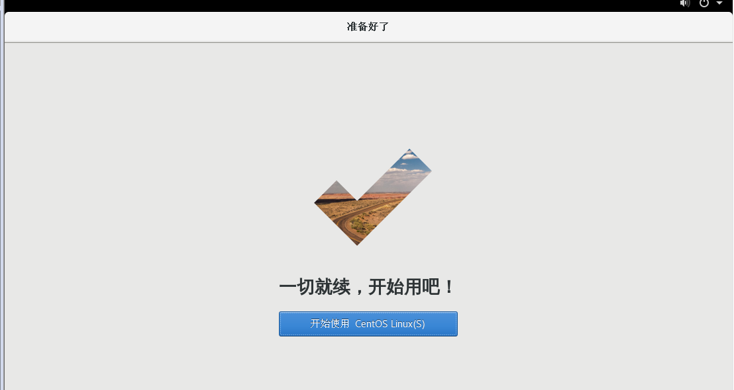

例图16-centos7.6配置完成点击开始使用，进入图形界面切换到root用户登录，配置网络IP地址。